# Competencias del perfil profesional de un Ingeniero de Software:

Un ingeniero de software posee las siguientes competencias:

* Capacidad para desarrollar, mantener y evaluar servicios y sistemas de software que satisfagan todos los requisitos del usuario y se comporten de forma fiable y eficiente, sean asequibles de desarrollar y mantener y cumplan las normas de calidad, aplicando las teorías, principios, métodos y prácticas de la Ingeniería del software.
* Capacidad para valorar las necesidad del cliente y especificar los requisitos de software para satisfacer estas necesidades, reconciliando objetivos en conflicto mediante la búsqueda de compromisos aceptables dentro de las limitaciones derivadas del coste, del tiempo, de la existencia de sistemas ya desarrollados y de las propias organizaciones.
* Capacidad de solucionar problemas de integración en función de las estrategias, estándares y tecnologías disponibles.
* Capacidad de identificar y analizar problemas y diseñar, desarrollar, implementar, verificar y documentar soluciones de software sobre la base de un conocimiento adecuado de las teorías, modelos y técnicas actuales.
* Capacidad de identificar, evaluar y gestionar los riesgos potenciales que puedan presentarse.
* Capacidad para diseñar soluciones apropiadas en uno o más dominios de aplicación utilizando métodos de la ingeniería del software que integran aspectos éticos, sociales, legales y económicos.

# Competencias del perfil profesional de un Ingeniero de Tecnologías de la información:

Un ingeniero de tecnologías de la información posee las siguientes competencias:

* Capacidad para comprender el entorno de una organización y sus necesidades en el ámbito de las tecnologías de la información y las comunicaciones.
* Capacidad para seleccionar, diseñar, desplegar, integrar, evaluar, construir, gestionar, explotar y mantener las tecnologías de hardware, software y redes, dentro de los parámetros de coste y calidad adecuados.
* Capacidad para emplear metodologías centradas en el usuario y la organización para el desarrollo, evaluación y gestión de aplicaciones y sistemas basados en las tecnologías de la información que asegura la accesibilidad, ergonomía y usabilidad de los sistemas.
* Capacidad para seleccionar, diseñar, desplegar, integrar y gestionar redes e infraestructuras de comunicaciones en una organización.
* Capacidad para seleccionar, desplegar, integrar y gestionar sistemas de información que satisfagan las necesidades de la organización, con los criterios de coste y calidad identificados.
* Capacidad para concebir sistemas, aplicaciones y servicios basados en tecnologías de red, incluyendo Internet, Web, comercio electrónico, multimedia, servicios interactivos y computación móvil.
* Capacidad para comprender, aplicar y gestionar la garantía y seguridad de los sistemas informáticos.

# Competencias comunes a cualquier perfil profesional de un Ingeniero Informático:

* Adquirir hábitos de pensamiento.
* Adquirir hábitos de trabajo personal.
* Trabajar en equipo.
* Comunicación.
* Actuar con ética y profesionalidad.
* Tener una actitud personal adecuada.

# Procedimiento de una tarea: Instalar Ubuntu

El primer paso es descarga la última versión de Ubuntu que actualmente es la 18.04 LTS. Se puede descargar cualquier versión, pero para la guía utilizaremos [esta versión](https://www.ubuntu.com/download/desktop/thank-you?country=ES&version=18.04&architecture=amd64):

* Una vez tenemos nuestro live-CD o live-USB con Ubuntu arrancamos con él del modo ya conocido, pero en esta ocasión seleccionamos **Instalar Ubuntu** o bien si estamos ante el escritorio, por haber arrancado en el modo de prueba, hacemos doble clic en el icono **Instalar**.

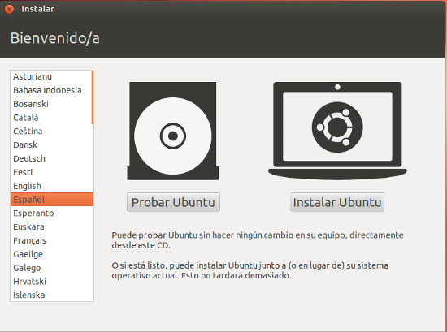

* Se inicia entonces el asistente de instalación. Aunque no es estrictamente necesario es muy conveniente que durante la instalación tenga acceso a Internet. En ese caso marcamos las casillas "**Descargar actualizaciones mientras se instala**" e "**Instalar software de terceros**". Una vez hecho esto pulsamos en **Continuar.**

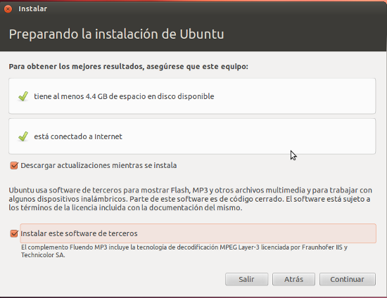

* Si su ordenador dispone de una conexion Wifi y todavía no ha configurado la red, el asistente le dará ahora la oportunidad de hacerlo. Marque la casilla ***Conectarse a esta red***, seleccione la red y escriba la contraseña de acceso.

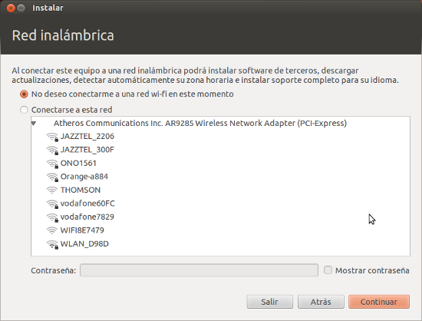

* Veremos entonces una pantalla que nos permite elegir dónde se instalará Ubuntu. Seleccionamos *"***Instalar Ubuntu junto a Microsoft Windows...***".* Si queremos que Ubuntu sea el único sistema operativo en nuestro disco duro marcamos *"***Reemplazar Microsoft Windows...***".* Una vez hecha la elección pulsamos en ***Continuar****.*

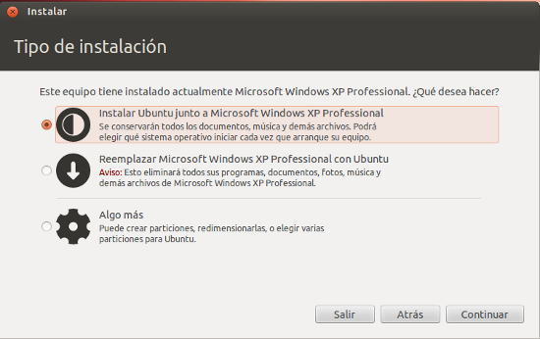

## Importante: ¡Cuidado!

Si seleccionas la opción *"***Reemplazar Microsoft Windows...***",* como puedes ver en la imagen anterior, perderás tu instalación original de windows y todos los datos, documentos, etc que tengas en ese entorno. Esta acción no se puede deshacer, ya que se formatea el disco duro, por lo que los cambios serán irreversibles y no podrás recuperar la información de Windows. Recomendamos la **primera opción** *"***Instalar Ubuntu junto a Microsoft Windows...***",* para establecer la posibilidad de compartir ambos sistemas operativos y establecer un arranque dual. **Piensa bien que es lo que quieres hacer**.

* En la parte superior de la pantalla que veremos a continuación se nos muestra la capacidad de nuestro disco. En la parte inferior veremos una posible división del disco. Si queremos cambiar la asignación de espacio situamos el cursor entre las dos mitades y arrastramos hacia la derecha o izquierda según queramos dar más espacio a Windows (cuadro de la izquierda) o a Ubuntu (cuadro de la derecha). En todo caso ambos cuadros tienen un límite hasta el que podemos reducirlos representado por el espacio que actualmente ocupa Windows, y el espacio mínimo que Ubuntu necesita para instalarse. Llegados a este límite no podremos seguir arrastrando. Una vez hecho esto pulsamos en ***Instalar ahora***.

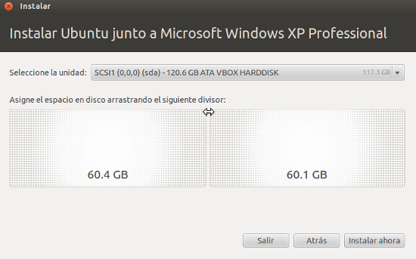

* Se nos advierte ahora que se van a llevar a cabo las operaciones de cambio de asignación de espacio en el disco. Pulsamos en ***Continuar***.

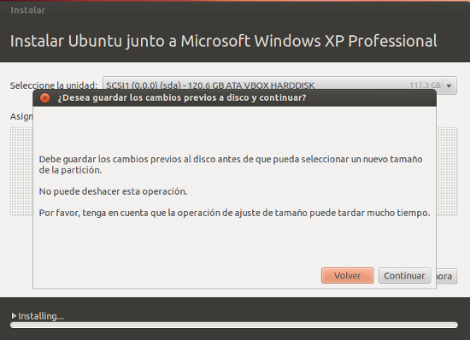

* Comienza ahora un proceso de trabajo simultáneo. Mientras Ubuntu cambia el tamaño de asignación en el disco, le da fomato y copia los archivos necesarios se nos irán preguntando los datos necesarios para personalizar la instalación. En primer lugar debemos seleccionar nuestra **zona horaria**. Para ello **hacemos clic** en el lugar adecuado del mapa o bien escribimos **"Madrid"** en la caja de texto al pie de la ventana.

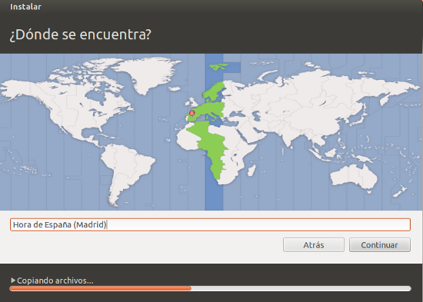

* A continuación seleccionamos nuestra **distribución de teclado**.

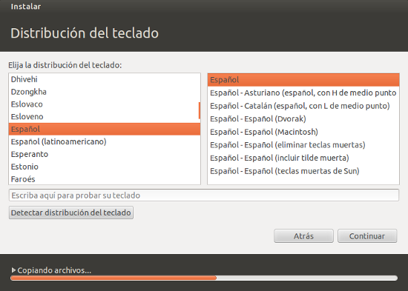

* Tenemos ahora que facilitar una serie de datos para identificarnos en el sistema. Los datos que se nos piden son bastante evidentes. Vale la pena deternerse en algunos a los que quizá no esté habituado:
* **Iniciar sesión automáticamente**. Si marcamos esta casilla Ubuntu arrancará directamente sin pedirnos nuestro nombre de usuario y contraseña. Si no desea tener que poner su nombre de usuario y contraseña cada vez que arranque Ubuntu marque la casilla *"***Iniciar sesión automáticamente**".

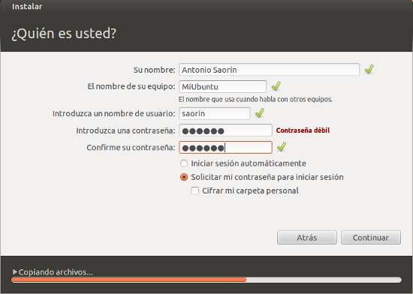

* A partir de ahora y hasta el final de la instalación se nos irán mostrando una serie de diapositivas con algunas de las características más sobresalientes de Ubuntu. Si así lo indicó se descargarán las actualizaciones disponibles con lo que el proceso de instalación se alargará considerablemente, dependiendo de la velocidad de su conexión a Internet.

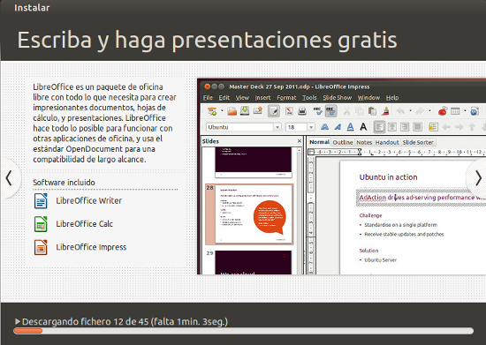

* Si todo va bien verá la pantalla final de instalación pidiendo que **reinicie el sistema**.

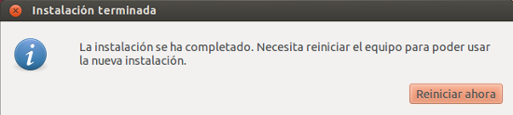

* Después del reinicio, y a partir de ahora siempre que encendamos el ordenador, veremos el cargador de arranque **GRUB** que nos permitirá elegir qué sistema operativo ejecutar. Si no hacemos nada se cargará por defecto Ubuntu (un poco más abajo veremos cómo cambiarlo). Para seleccionar cualquiera de las otras opciones usamos las teclas del cursor.

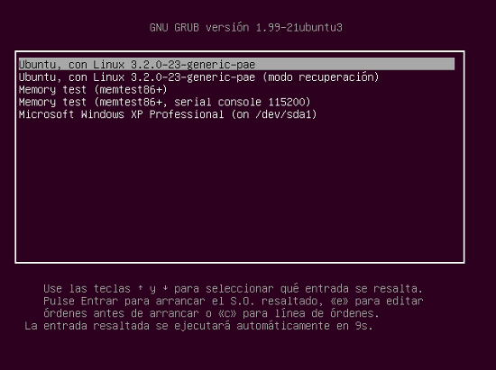

* Una vez concluida la carga veremos la pantalla de registro de Ubuntu. Escribimos aquí la **contraseña** que pusimos en el momento de la instalación y pulsamos **[Intro]**

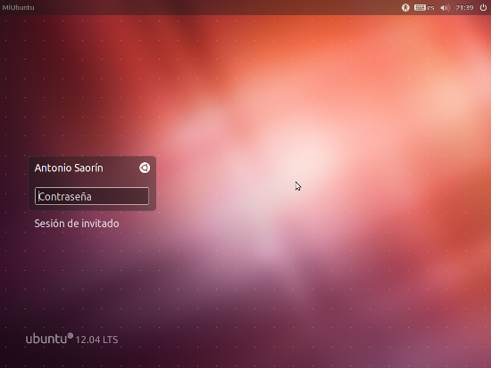

* Estaremos entonces ante el escritorio **Unity** que es el que viene por defecto con **Ubuntu 12.04**. Llega entonces el momento de hacer unas pocas operaciones de configuración para ajustarlo a nuestras necesidades.

